ESTADO de Santa Catarina
MUNICÍPIO DE Galvao

AUDIÊNCIA PÚBLICA
DE AVALIAÇÃO DO CUMPRIMENTO
DAS METAS FISCAIS

3º Quadrimestre/2018

exigência legal
Lei Complementar n°101, de 04 de Maio de 2000, Art. 9°, § 4°
Art. 9º - Se verificado, ao final de um bimestre, que a realização da receita poderá não comportar o cumprimento das metas de resultado primário ou nominal estabelecidas no Anexo de Metas Fiscais, os Poderes e o Ministério Público promoverão, por ato próprio e nos montantes necessários, nos trinta dias subsequentes, limitação de empenho e movimentação financeira, segundo os critérios fixados pela Lei de Diretrizes Orçamentárias.
§ 4º - Até o final dos meses de Maio, Setembro e Fevereiro, o Poder Executivo demonstrará e avaliará o cumprimento das metas fiscais de cada quadrimestre, em Audiência Pública na comissão referida no § 1º do Art. 166 da Constituição ou equivalente nas Casas Legislativas estaduais e municipais.

temas a serem apresentados
- Execução Orçamentaria
- Metas Arrecadação
- Aplicação de Recursos em Saúde (15%)
- Aplicação de Recursos em Educação (25%)
- Aplicação dos Recursos Recebidos do FUNDEB (60%)
- Despesas com Pessoal
- Ações de Investimentos Previstas na LDO e LOA
receita orçamentária
Lei 4.320/64, Art. 2°, § 1° e 2°
Lei 4.320/64, Art. 2° - A Lei do Orçamento conterá a discriminação da receita e despesa de forma a evidenciar a política econômica financeira e o programa de trabalho do Governo, obedecidos os princípios de unidade universalidade e anualidade.
§ 1° Integrarão a Lei de Orçamento:
I - Sumário geral da receita por fontes e da despesa por funções do Governo;
II - Quadro demonstrativo da Receita e Despesa segundo as Categorias Econômicas, na forma do Anexo nº1;
III - Quadro discriminativo da receita por fontes e respectiva legislação;
IV - Quadro das dotações por órgãos do Governo e da Administração.
§ 2º Acompanharão a Lei de Orçamento:
I - Quadros demonstrativos da receita e planos de aplicação dos fundos especiais;
II - Quadros demonstrativos da despesa, na forma dos Anexos n°6 a 9;
III - Quadro demonstrativo do programa anual de trabalho do Governo, em termos de realização de obras e de prestação de serviços.
receita orçamentária
Lei 4.320/64, Art. 2°, § 1° e 2°

Receita Arrecada em Exercícios Anteriores
Exercício | Valores
2014 | 13.557.433,64
2015 | 13.208.973,39
2016 | 14.526.396,18
2017 | 14.180.709,19

Receita Arrecadada até 3º Quadrimestre/2018
Receita Orçamentária | 16.181.908,50
Média Mensal | 1.348.492,38

receita orçamentária
Lei 4.320/64, Art. 2°, § 1° e 2°

Evolução da Receita Orçamentaria

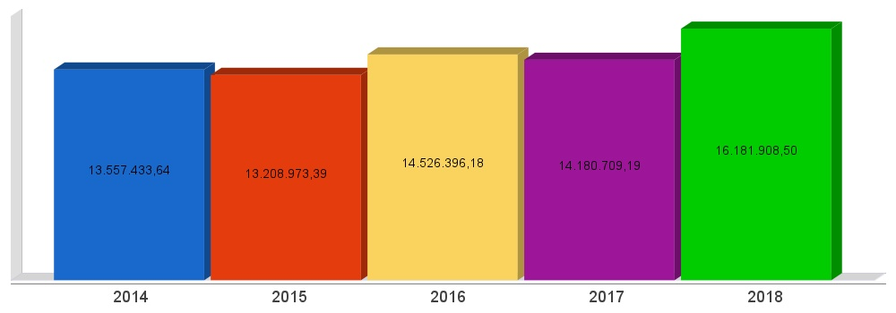
despesa orçamentária
Lei 4.320/64, Art. 2°, § 1° e 2°

Despesa Realizada em Exercícios Anteriores
Exercício | Empenhado | Liquidado
2014 | 13.725.188,90 | 12.816.275,06
2015 | 13.315.946,14 | 12.590.085,98
2016 | 14.114.359,45 | 14.064.359,45
2017 | 12.934.949,59 | 12.880.850,81

Despesa até 3º Quadrimestre/2018
Despesa Orçamentária | 15.374.761,70 | 14.798.259,55
Média Mensal | 1.281.230,14 | 1.232.777,46

despesa orçamentária
Lei 4.320/64, Art. 2°, § 1° e 2°

Evolução da Despesa Orçamentaria Realizada

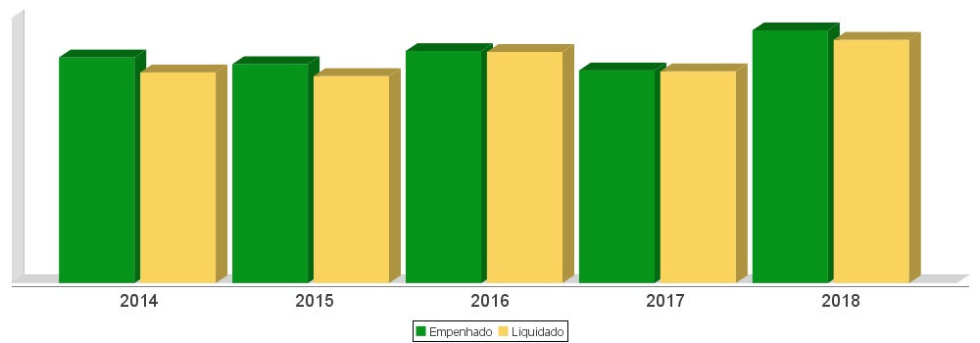
receita corrente líquida
Lei Complementar n°101/2000, Art. 2°, IV, ‘c’, § 1° e 3°
LRF, Art. 2° - Para os efeitos desta Lei Complementar, entende-se como:
IV - Receita Corrente Líquida: somatório das receitas tributárias, de contribuições, patrimoniais, industriais, agropecuárias, de serviços, transferências correntes e outras receitas também correntes, deduzidos:
c) na União, nos Estados e nos Municípios, a contribuição dos servidores para o custeio do seu sistema de previdência e assistência social e as receitas provenientes da compensação financeira citada no § 9º do Art. 201 da Constituição.
§ 1º Serão computados no cálculo da receita corrente líquida os valores pagos e recebidos em decorrência da Lei Complementar nº 87, de 13 de setembro de 1996, e do fundo previsto pelo art. 60 do Ato das Disposições Constitucionais Transitórias.
§ 3º A receita corrente líquida será apurada somando-se as receitas arrecadadas no mês em referência e nos onze anteriores, excluídas as duplicidades.
receita corrente líquida
Lei Complementar n°101/2000, Art. 2°, IV, ‘c’, § 1° e 3°

Receita Corrente Líquida (RCL) Arrecadada em Exercícios Anteriores
Exercício | Valores
2014 | 13.183.594,61
2015 | 12.122.734,23
2016 | 14.103.754,87
2017 | 15.952.169,68

Receita Corrente Líquida Arrecadada até 3º Quadrimestre/2018
Receita Corrente Líquida | 15.832.738,50
Média Mensal | 1.319.394,88

receita corrente líquida
Lei Complementar n°101/2000, Art. 2°, IV, ‘c’, § 1° e 3°

Evolução da Receita Corrente Líquida (RCL)

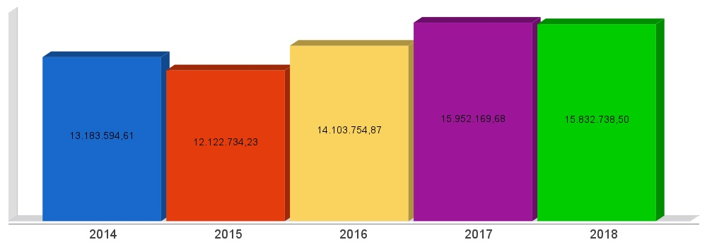
execução orçamentária
Lei Complementar nº 101/2000, Art. 52
LRF, Art. 52 - O relatório a que se refere o § 3º do Art. 165 da Constituição abrangerá todos os Poderes e o Ministério Público, será publicado até trinta dias após o encerramento de cada bimestre e composto de:
I - balanço orçamentário, que especificará, por categoria econômica, as:
a) receitas por fonte, informando as realizadas e a realizar, bem como a previsão atualizada;
b) despesas por grupo de natureza, discriminando a dotação para o exercício, a despesa liquidada e o saldo;
II - demonstrativos da execução das:
a) receitas, por categoria econômica e fonte, especificando a previsão inicial, a previsão atualizada para o exercício, a receita realizada no bimestre, a realizada no exercício e a previsão a realizar;
b) despesas, por categoria econômica e grupo de natureza da despesa, discriminando dotação inicial, dotação para o exercício, despesas empenhada e liquidada, no bimestre e no exercício;
c) despesas, por função e subfunção.
§ 1º Os valores referentes ao refinanciamento da dívida mobiliária constarão destacadamente nas receitas de operações de crédito e nas despesas com amortização da dívida.
§ 2º O descumprimento do prazo previsto neste artigo sujeita o ente às sanções previstas no § 2º do Art. 51.
execução orçamentária
Lei Complementar nº 101/2000, Art. 52
Receitas Arrecadadas
Receitas Correntes (I) | 15.832.738,50
Receita Tributária | 659.344,59
Receita de Contribuições | 162.453,32
Receita Patrimonial | 134.183,90
Receita Agropecuária | 38.885,21
Receita Industrial | 0,00
Receita de Serviços | 45.845,51
Transferências Correntes | 17.030.848,24
(-) Deduções das Transferências Correntes | -2.383.464,80
Outras Receitas Correntes | 144.642,53
Receitas de Capital (II) | 349.170,00
Operações de Crédito | 0,00
Alienação de Bens | 0,00
Amortização de Empréstimos | 0,00
Transferências de Capital | 349.170,00
Outras Receitas de Capital | 0,00
Total (III) = (I+II) | 16.181.908,50

execução orçamentária
Lei Complementar nº 101/2000, Art. 52
Despesas Liquidadas Por Órgão de Governo
0102 - GABINETE DO PREFEITO E VICE-PREFEITO | 315.506,78
0103 - SECRETARIA MUNICIPAL DE ADMINISTRAÇÃO E GESTÃO | 1.287.131,44
0104 - SECRETARIA MUNICIPAL DE EDUCAÇÃO | 3.684.530,00
0105 - SECRET. MUN. DESENV. SOCIAL, CULTURA E ESPORTES | 1.057.955,52
0106 - SEC. MUN. DESENV. RURAL, AGRICULT E MEIO AMBIENTE | 946.457,83
0107 - SECRETARIA MUNICIPAL DE INFRAESTRUTURA | 1.898.075,37
0108 - RESERVA DE CONTINGÊNCIA | 0,00
0109 - ENCARGOS GERAIS DO MUNICÍPIO | 177.845,83
0210 - FUNDO MUNICIPAL DA SAÚDE | 4.329.000,39
0311 - FUNDO MUNICIPAL DE ASSISTENCIA SOCIAL | 369.450,05
0801 - CÂMARA MUNICIPAL DE VEREADORES | 732.306,34
Total (IV) | 14.798.259,55

execução orçamentária
Lei Complementar nº 101/2000, Art. 52
Execução Orçamentária e Financeira
Superávit Financeiro do Exercício Anterior (V) | 0,00
Superávit Financeiro Apurado Até o Quadrimestre (VI) = (III-IV) | 1.383.648,95
Restos a Pagar Não Processados (VIII) | 576.502,15
Superávit (VII) = (V + VI - VIII) | 807.146,80

execução orçamentária
Lei Complementar nº 101/2000, Art. 52

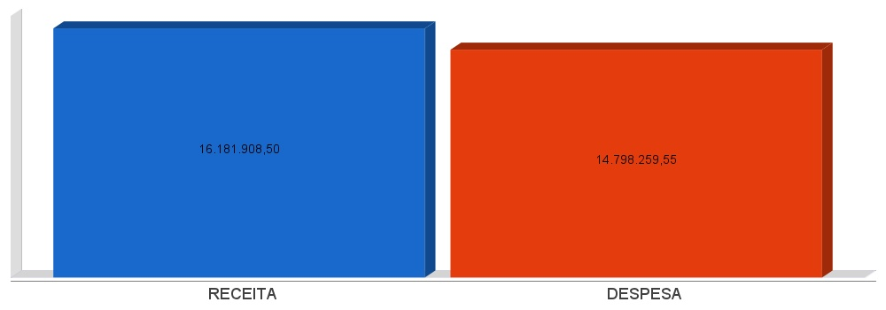
metas de arrecadação
Lei Complementar nº 101/2000, Art. 8º e Art. 13
LRF, Art. 8° - Até trinta dias após a publicação dos orçamentos, nos termos em que dispuser a lei de diretrizes orçamentárias e observado o disposto na alínea "c" do inciso I do Art. 4°, o Poder Executivo estabelecerá a programação financeira e o cronograma de execução mensal de desembolso.
Parágrafo único. Os recursos legalmente vinculados a finalidade específica serão utilizados exclusivamente para atender ao objeto de sua vinculação, ainda que em exercício diverso daquele em que ocorrer o ingresso.
LRF, Art. 13 - No prazo previsto no Art. 8°, as receitas previstas serão desdobradas, pelo Poder Executivo, em metas bimestrais de arrecadação, com a especificação, em separado, quando cabível, das medidas de combate à evasão e à sonegação, da quantidade e valores de ações ajuizadas para cobrança da dívida ativa, bem como da evolução do montante dos créditos tributários passíveis de cobrança administrativa.
metas de arrecadação
Lei Complementar nº 101/2000, Art. 8º e Art. 13

Receitas Orçamentárias | Previsão | Arrecadação | Diferença
Receitas Correntes (I) | 14.975.850,00 | 15.832.738,50 | 856.888,50
Receita Tributária | 557.800,00 | 659.344,59 | 101.544,59
Receita de Contribuições | 160.000,00 | 162.453,32 | 2.453,32
Receita Patrimonial | 133.800,00 | 134.183,90 | 383,90
Receita Agropecuária | 53.000,00 | 38.885,21 | -14.114,79
Receita Industrial | 0,00 | 0,00 | 0,00
Receita de Serviços | 56.250,00 | 45.845,51 | -10.404,49
Transferências Correntes | 13.941.000,00 | 17.030.848,24 | 3.089.848,24
(-) Deduções das Trasnrências Correntes | 0,00 | -2.383.464,80 | -2.383.464,80
Outras Receitas Correntes | 74.000,00 | 144.642,53 | 70.642,53
Receitas de Capital (II) | 28.000,00 | 349.170,00 | 321.170,00
Operações de Crédito | 0,00 | 0,00 | 0,00
Alienação de Bens | 0,00 | 0,00 | 0,00
Amortização de Empréstimos | 0,00 | 0,00 | 0,00
Transferências de Capital | 28.000,00 | 349.170,00 | 321.170,00
Outras Receitas de Capital | 0,00 | 0,00 | 0,00
Total (III) = (I+II) | 15.003.850,00 | 16.181.908,50 | 1.178.058,50

metas de arrecadação
Lei Complementar nº 101/2000, Art. 8º e Art. 13

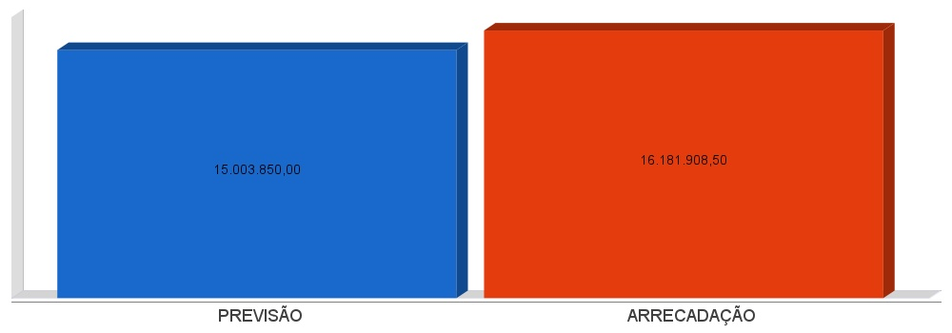
APLICAÇÃO DE RECURSOS EM AÇÕES E SERVIÇOS PÚBLICOS DE SAÚDE
ADCT, Art. 77, III e Emenda Constitucional n°29 de 13/09/2000
EC 29/2000, Art. 7º - O Ato das Disposições Constitucionais Transitórias passa a vigorar acrescido do seguinte Art. 77:
"III - no caso dos Municípios e do Distrito Federal, quinze por cento do produto da arrecadação dos impostos a que se refere o Art. 156 e dos recursos de que tratam os Art´s. 158 e 159, inciso I, alínea b e § 3º."

Receita bruta de Impostos e Transferências (I) | 12.458.642,23
Despesas por função/subfunção (II) | 4.329.000,39
Deduções (III) | 1.458.592,55
Despesas para efeito de cálculo (IV) = (II-III) | 2.870.407,84
Mínimo a ser aplicado | 1.868.796,38
Aplicado à maior | 1.001.611,46
Percentual aplicado = (IV) / (I) x 100 | 23,04

APLICAÇÃO DE RECURSOS EM AÇÕES E SERVIÇOS PÚBLICOS DE SAÚDE
ADCT, Art. 77, III e Emenda Constitucional n°29 de 13/09/2000

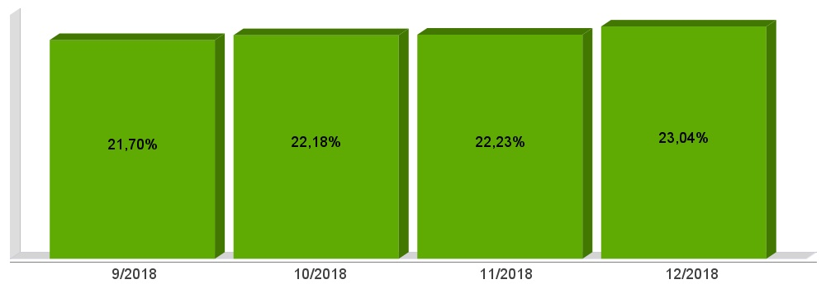
APLICAÇÃO DE RECURSOS NA
MANUTENÇÃO E DESENVOLVIMENTO DO ENSINO
Constituição Federal, Art. 212 e LDB, Art. 72
CF, Art. 212 - A União aplicará, anualmente, nunca menos de dezoito, e os Estados, o Distrito Federal e os Municípios vinte e cinco por cento, no mínimo, da receita resultante de impostos, compreendida a proveniente de transferências, na manutenção e desenvolvimento do ensino.
LDB, Art. 72 - As receitas e despesas com manutenção e desenvolvimento do ensino serão apuradas e publicadas nos balanços do Poder Público, assim como nos relatórios a que se refere o § 3º do Art. 165 da Constituição Federal.

Receita bruta de Impostos e Transferências (I) | 13.057.673,00
Despesas por função/subfunção (II) | 3.488.096,53
Deduções (III) | 598.393,14
Resultado líquido da transf. do FUNDEB (IV) | -555.695,95
Despesas para efeito de cálculo (V) = (II-III-IV) | 3.472.084,34
Mínimo a ser aplicado | 3.264.418,25
Aplicado à Maior | 180.981,09
Percentual aplicado = (V) / (I) x 100 | 26,39

APLICAÇÃO DE RECURSOS NA
MANUTENÇÃO E DESENVOLVIMENTO DO ENSINO
Constituição Federal, Art. 212 e LDB, Art. 72

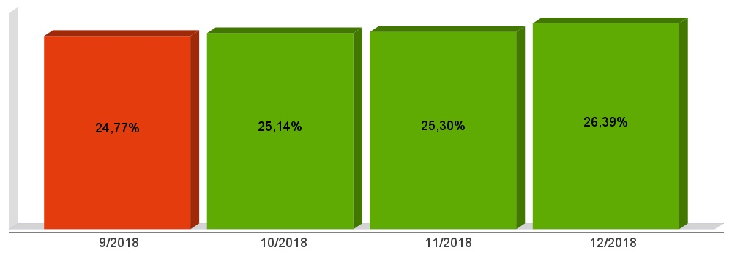
APLICAÇÃO DE 60% DOS RECURSOS DO FUNDEB NA REMUNERAÇÃO DOS PROFISSIONAIS DO MAGISTÉRIO DA EDUCAÇÃO BÁSICA
ADCT, Art. 60, XII, MP 339/2006, EC 53/2006 e Lei Federal n°9.424/96

Receita do FUNDEB (I) | 1.834.702,24
Despesas (II) | 1.503.783,33
Mínimo a ser Aplicado | 1.100.821,38
Aplicado à Maior | 402.961,96
Percentual Aplicado = (II) / (I) x 100 | 81,96

APLICAÇÃO DE 60% DOS RECURSOS DO FUNDEB NA REMUNERAÇÃO DOS PROFISSIONAIS DO MAGISTÉRIO DA EDUCAÇÃO BÁSICA
ADCT, Art. 60, XII, MP 339/2006, EC 53/2006 e Lei Federal n°9.424/96

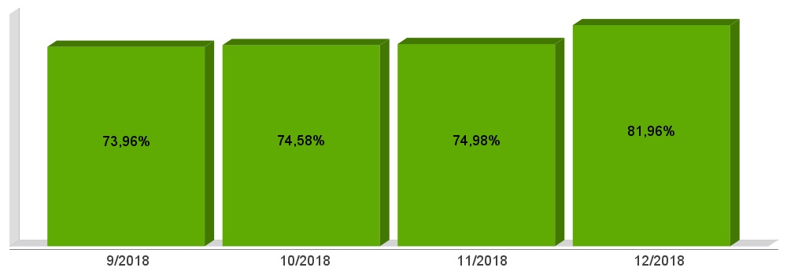
DESPESAS COM PESSOAL DO PODER EXECUTIVO
Constituição Federal, Art. 169, caput
Lei Complementar n°101/2000, Art. 19, III e Art. 20, III
CF, Art. 169 - A despesa com pessoal ativo e inativo da União, dos Estados, do Distrito Federal e dos Municípios não poderá exceder os limites estabelecidos em lei complementar.
LRF, Art. 19 - Para os fins do disposto no caput do Art. 169 da Constituição, a despesa total com pessoal, em cada período de apuração e em cada ente da Federação, não poderá exceder os percentuais da receita corrente líquida, a seguir discriminados:
III - Municípios: 60% (sessenta por cento)
LRF, Art. 20 - A repartição dos limites globais do Art. 19 não poderá exceder os seguintes percentuais:
III - na esfera municipal:
a) 6% (seis por cento) para o Legislativo, incluído o Tribunal de Contas do Município, quando houver;
b) 54% (cinquenta e quatro por cento) para o Executivo.
DESPESAS COM PESSOAL DO PODER EXECUTIVO
Constituição Federal, Art. 169, caput
Lei Complementar n°101/2000, Art. 19, III e Art. 20, III

Receita Corrente Líquida Arrecadada nos Últimos 12 (doze) Meses (I) | 15.832.738,50
Despesa Líquida com Pessoal Realizada nos Últimos 12 (doze) Meses (II) | 7.344.217,81
Limite Prudencial - 51,30% | 8.122.194,85
Limite Máximo - 54,00% | 8.549.678,79
Percentual aplicado = (II) / (I) x 100 | 46,39

DESPESAS COM PESSOAL DO PODER EXECUTIVO
Constituição Federal, Art. 169, caput
Lei Complementar n°101/2000, Art. 19, III e Art. 20, III

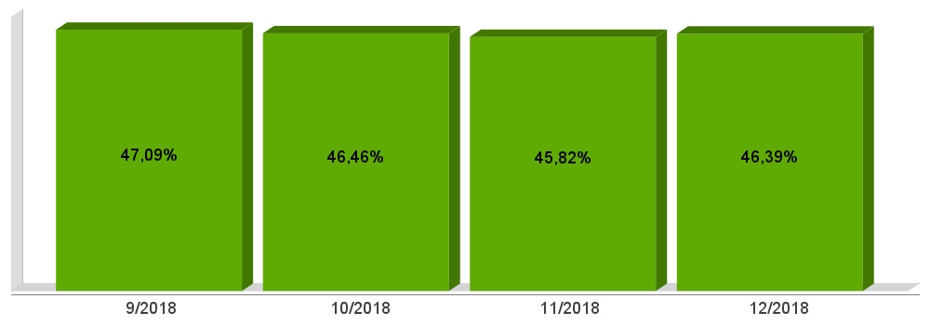
DESPESAS COM PESSOAL DO PODER LEGISLATIVO
Constituição Federal, Art. 169, caput
Lei Complementar n°101/2000, Art. 19, III e Art. 20, III

Receita Corrente Líquida Arrecadada nos Últimos 12 (doze) Meses (I) | 15.832.738,50
Despesa Líquida com Pessoal Realizada nos Últimos 12 (doze) Meses (II) | 524.173,65
Limite Prudencial - 5,70% | 902.466,09
Limite Máximo - 6,00% | 949.964,31
Percentual aplicado = (II) / (I) x 100 | 3,31

DESPESAS COM PESSOAL DO PODER LEGISLATIVO
Constituição Federal, Art. 169, caput
Lei Complementar n°101/2000, Art. 19, III e Art. 20, III

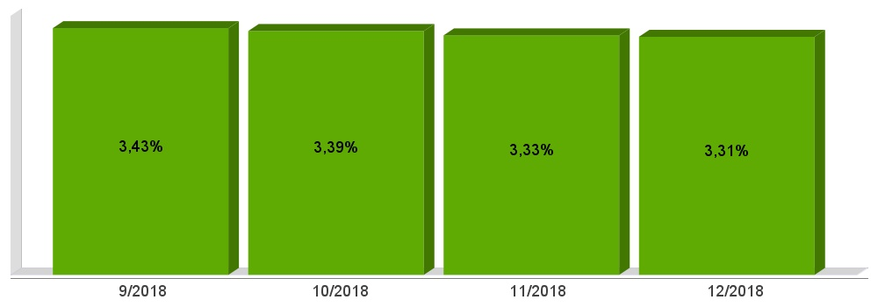
DESPESAS COM PESSOAL CONSOLIDADO
Constituição Federal, Art. 169, caput
Lei Complementar n°101/2000, Art. 19, III e Art. 20, III

Receita Corrente Líquida Arrecadada nos Últimos 12 (doze) Meses (I) | 15.832.738,50
Despesa Líquida com Pessoal Realizada nos Últimos 12 (doze) Meses (II) | 7.868.391,46
Limite Prudencial - 57,00% | 9.024.660,94
Limite Máximo - 60,00% | 9.499.643,10
Percentual aplicado = (II) / (I) x 100 | 49,70

DESPESAS COM PESSOAL CONSOLIDADO
Constituição Federal, Art. 169, caput
Lei Complementar n°101/2000, Art. 19, III e Art. 20, III

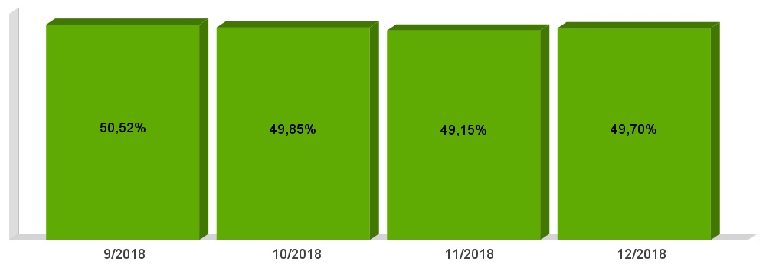
ACOMPANHAMENTO DAS AÇÕES DE
INVESTIMENTOS PREVISTAS NA LDO E LOA
Lei Complementar n° 101/2000, Art. 9°, § 4°
LRF, Art. 59 - O Poder Legislativo, diretamente ou com o auxílio dos Tribunais de Contas, e o sistema de controle interno de cada Poder e do Ministério Público, fiscalizarão o cumprimento das normas desta Lei Complementar, com ênfase no que se refere a:
I - Cumprimento das metas estabelecidas na lei de diretrizes orçamentárias.

Unidade Gestora: 01 - MUNICIPIO DE GALVAO
Atividade | Previsão | Suplementações | Anulações | Execução | Saldo atual
2003 - Manut. das Ativ. do Gabinete do Prefeito e Vice-Prefeito
 | 350.000,00 | 0,00 | 0,00 | 315.506,78 | 34.493,22
2004 - Manut. das Atividades Administrativas
 | 1.506.300,00 | 40.000,00 | 40.000,00 | 1.288.085,44 | 218.214,56
2005 - Manut. da Merenda Escolar
 | 175.500,00 | 51.000,00 | 0,00 | 169.037,47 | 57.462,53
2006 - Manut. das Ativ. do Ensino Fundamental
 | 2.580.925,00 | 582.923,26 | 200.000,00 | 2.436.853,77 | 526.994,49
2007 - Apoio ao Ensino Superior
 | 40.000,00 | 0,00 | 0,00 | 27.396,00 | 12.604,00
2008 - Apoio a Educação Especial
 | 15.000,00 | 0,00 | 0,00 | 12.000,00 | 3.000,00
2009 - Manut. da Educação Infantil - Creches
 | 423.000,00 | 200.000,00 | 100.000,00 | 404.907,10 | 118.092,90
2010 - Manut. da Educação Infantil - Pré-Escolar
 | 600.000,00 | 240.000,00 | 120.000,00 | 650.731,66 | 69.268,34
2011 - Manut. das Ativ. Desenv. Social, Cultura e Esportes
 | 372.000,00 | 78.200,00 | 11.600,00 | 430.916,84 | 7.683,16
2012 - Manut. das Atividades Culturais
 | 400.000,00 | 110.000,00 | 0,00 | 373.898,68 | 136.101,32
2013 - Manut. das Atividades Esportivas
 | 90.000,00 | 8.000,00 | 8.000,00 | 62.130,63 | 27.869,37
2014 - Manut. das Atividades do FIA
 | 60.000,00 | 0,00 | 0,00 | 13.605,46 | 46.394,54
2015 - Manut. Funcional da Agricultura
 | 360.000,00 | 0,00 | 0,00 | 331.060,87 | 28.939,13
2016 - Manut. das Ativ. de Proteção Ambiental
 | 3.000,00 | 0,00 | 0,00 | 0,00 | 3.000,00
2017 - Manut. das Ativ. de Apoio ao Agricultor
 | 405.000,00 | 80.000,00 | 0,00 | 478.046,96 | 6.953,04
2018 - Manut. das Ativ. de Infraestrutura
 | 1.645.080,00 | 26.068,32 | 0,00 | 1.555.727,25 | 115.421,07
2019 - Manut. Convenios com a Secretaria de Segurança Pública
 | 41.500,00 | 18.546,45 | 1.710,00 | 31.280,80 | 27.055,65
2020 - Manut. do Fundo de Defesa Civil
 | 11.000,00 | 0,00 | 0,00 | 0,00 | 11.000,00
2021 - Manut. dos Serviços de Utilidade Pública
 | 311.000,00 | 52.513,34 | 0,00 | 311.067,32 | 52.446,02
2022 - Amortização da Divida e Encargos Municipais
 | 217.000,00 | 0,00 | 0,00 | 177.845,83 | 39.154,17
2023 - Amortização de Precatórios
 | 10.000,00 | 0,00 | 0,00 | 0,00 | 10.000,00
2039 - Resera de Cotingência
 | 10.000,00 | 0,00 | 0,00 | 0,00 | 10.000,00
Total da Unidade | 9.926.305,00 | 2.388.697,29 | 481.310,00 | 9.944.004,92 | 1.889.687,37

Unidade Gestora: 02 - FUNDO MUNICIPAL DE SAUDE DE GALVAO
Atividade | Previsão | Suplementações | Anulações | Execução | Saldo atual
2024 - Manut. das Atividades da Saúde
 | 2.710.095,00 | 1.438.043,79 | 819.491,17 | 3.125.762,36 | 202.885,26
2025 - Manut. Bloco de Atenção Básica
 | 93.000,00 | 168.593,20 | 0,00 | 261.475,40 | 117,80
2026 - Manut. Bloco de Atenção Básica Variável
 | 627.000,00 | 56.772,27 | 13.000,00 | 590.078,72 | 80.693,55
2027 - Manut. Bl. MAC Amb. e Hosp. e Lim. de Financ.
 | 240.300,00 | 111.504,06 | 0,00 | 201.394,20 | 150.409,86
2028 - Manut. Bloco de Vigilância em Saúde
 | 45.300,00 | 39.426,74 | 0,00 | 22.985,36 | 61.741,38
2029 - Manut. Bloco Assistência Farmacêutica
 | 20.500,00 | 32.874,07 | 0,00 | 43.300,88 | 10.073,19
2030 - Manut. Bloco Gestão do SUS
 | 5.000,00 | 0,00 | 0,00 | 0,00 | 5.000,00
2031 - Manut. dos Programas do SUS - Estado
 | 87.500,00 | 32.953,09 | 0,00 | 84.003,47 | 36.449,62
Total da Unidade | 3.892.695,00 | 1.880.167,22 | 832.491,17 | 4.329.000,39 | 611.370,66

Unidade Gestora: 03 - FUNDO MUNICIPAL DE ASSISTENCIA SOCIAL DE GALVAO
Atividade | Previsão | Suplementações | Anulações | Execução | Saldo atual
2032 - Manut do Fundo M. de Assistência Social
 | 247.400,00 | 38.548,19 | 35.000,00 | 145.604,30 | 105.343,89
2033 - Manut. Bloco PSEMC - FNAS
 | 6.200,00 | 450,06 | 0,00 | 5.400,55 | 1.249,51
2034 - Manut. Bloco PSB - FNAS
 | 133.000,00 | 128.019,31 | 600,00 | 124.283,47 | 136.135,84
2035 - Manut. Bloco GBF - FNAS
 | 18.200,00 | 37.589,99 | 0,00 | 50.859,99 | 4.930,00
2036 - Manut. Bloco GSUAS - FNAS
 | 8.200,00 | 19.601,43 | 0,00 | 21.597,69 | 6.203,74
2037 - Manut. dos Programas Sociais - Estado
 | 44.000,00 | 17.369,48 | 2.000,00 | 21.704,05 | 37.665,43
Total da Unidade | 457.000,00 | 241.578,46 | 37.600,00 | 369.450,05 | 291.528,41

Unidade Gestora: 08 - CAMARA DE VEREADORES DE GALVAO
Atividade | Previsão | Suplementações | Anulações | Execução | Saldo atual
2001 - Manut. das Atividades Legislativas
 | 375.000,00 | 82.162,39 | 53.162,39 | 397.570,30 | 6.429,70
2002 - Subsídio dos Vereadores
 | 365.000,00 | 0,00 | 29.000,00 | 334.736,04 | 1.263,96
Total da Unidade | 740.000,00 | 82.162,39 | 82.162,39 | 732.306,34 | 7.693,66

Total Geral | 15.016.000,00 | 4.592.605,36 | 1.433.563,56 | 15.374.761,70 | 2.800.280,10

